全安素满分营养满分笑容抖音挑战赛
广 告 主：雅培全安素
所属行业：特医食品
执行时间：2020.05.04-05.12
参选类别：短视频营销类
营销背景
雅培公司（ABBOTT LABORATORIES) 作为全球医疗健康行业领导者，帮助人们在生命各阶段生活得更美好。雅培全安素是一款特殊医学用途配方食品，致力于为中老年群体提供全面均衡营养。
品牌计划在母亲节之际，捕捉情感切入点，同时利用抖音挑战赛的形式，激发全民参与UGC，建立与受众的互动，体现全安素医学营养守护健康笑容的核心概念，以传递品牌温暖度。
本次营销项目的挑战：
- 如何有效提炼生活场景，以合适的故事和情感切入沟通，并融合产品核心利益点；
- 如何迅速在社交平台建立声量，吸引参与互动。
营销目标
通过 Viral Video 实现 Brand Benefit 传递，让消费者真切感受到品牌温度，以及医学营养核心利益点。
通过 Social 平台实现深度Engagement，创造品牌与消费者的互动。
策略与创意
核心策略 ：通过品牌互动体验，传递“全安素守护健康笑容”理念
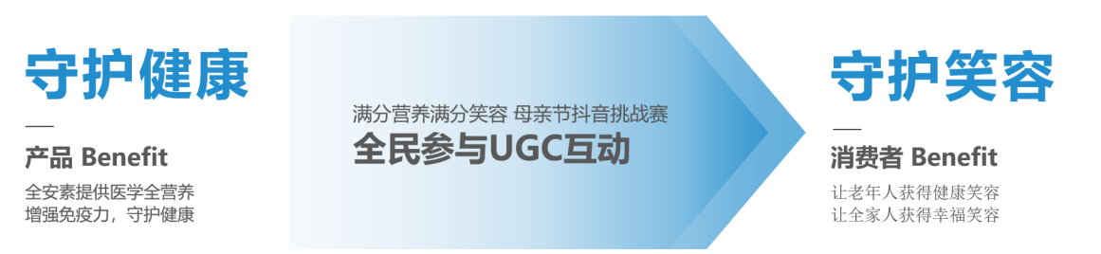
创意亮点：基于优质内容共鸣，利用音乐版权和互动元素，引发高度参与
优质内容共鸣：
- 借势母亲节传播契机，全安素用暖心软性内容先导宣传，Viral Video 唤起情感共鸣和品牌正向感知；
- 针对不同平台，提供差异化调性的视频版本，情感沟通更为精准。
改编热门音乐版权 创造低门槛高趣味互动元素
- 改编利用《你笑起来真好看》音乐版权，拉近与受众距离；
- 创造微笑手势舞，易于UGC模仿；
- 互动音乐贴纸操作简单，无需点击触发即可完成，打分机制增加参与趣味性，动态emoji随机展示，鼓励笑容展现。
视频版本 | 核心内容和传播调性 | 视频链接
完整版（2mins） | 展现疫情期间不平凡的守护者们，他们更应该被我们珍惜和守护。在双微平台以情感打动，形成Viral传播效应。 | https://www.bilibili.com/video/BV1xV411q7MP/
守护版  （30s） | 突出银发长者的奉献和手势舞，帮助未看完整版受众理解老人奉献换我来守护的品牌理念 | https://www.bilibili.com/video/BV1dh411y7oq/
笑容版  （30s） | 展现守护银发笑容理念，全家一起跳守护舞蹈，体现全家圆满。帮助未看完整版受众理解守护银发品牌理念和激发互动。 | https://www.bilibili.com/video/BV1LA411p7xY/
满分营养满分笑容  （1min） | 争取最大的满分营养 满分笑容的互动。老人笑容和子女一起的笑容，体现营养越满分，笑容越满分，强化营养和健康笑容的品牌功效。 | https://www.bilibili.com/video/BV14y4y1p7nH/
执行过程/媒体表现
预热期：
客户双微及微信大号推送活动消息，配合Viral Video，产品照片，KV全平台预热。
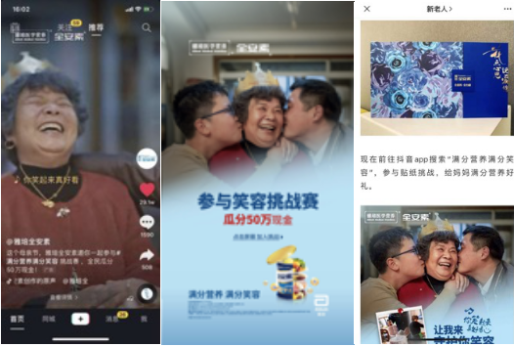
Viral Video 预热海报 Social曝光
引爆期：
抖音达人演绎示范引导万粉达人及TA进行贴纸跟拍，配合双微KOL推文，渗透圈层传播，影响力进一步扩散。
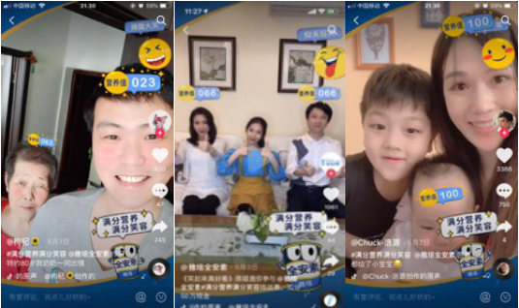
TA全家总动员 达人演绎示范视频 万粉达人主动参与
持续期：
双微KOL及头条信息流推送，持续对TA进行情感沟通，使话题持续发酵，深化品类教育。
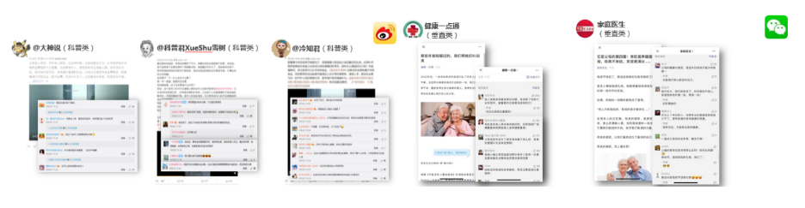
营销效果与市场反馈
抖音挑战赛实际视频播放数超8.3亿次，拥有20.2万UGC视频，项目曝光超1.47亿次，达成率超KPI 350%，硬广点击率超KPI 161%。
全网用户评论中多是“这个真的不错哦，母亲节是个不错的选择”、“全安素要去哪里买，我想买给我妈”等母亲节送礼的评论，也有“小时候妈妈天天操心你，长大后你天天操心妈妈”、“家人的健康才是最重要的”等关心家人的留言，更有“这个能给老人的身体补充营养，增强抵抗力”、“好多的营养，太适合老年人了”等这类了解到产品特性及适用人群的用户。
短期内引爆抖音平台，电商平台母亲节礼盒产品多次断货，获得了受众对雅培全安素产品的认知度及认同感。

